**Note :** Ceci est simplement « un modèle » à compléter selon vos soins. Des adaptations sont autorisées à condition de les justifier. **Ecoutez les conseils de votre parrain.**

**Première partie : AVOIR UNE VUE D’ENSEMBLE DU PROJET**

1. ***Dessinez l’architecture du projet – comment avez-vous compris le projet ?***

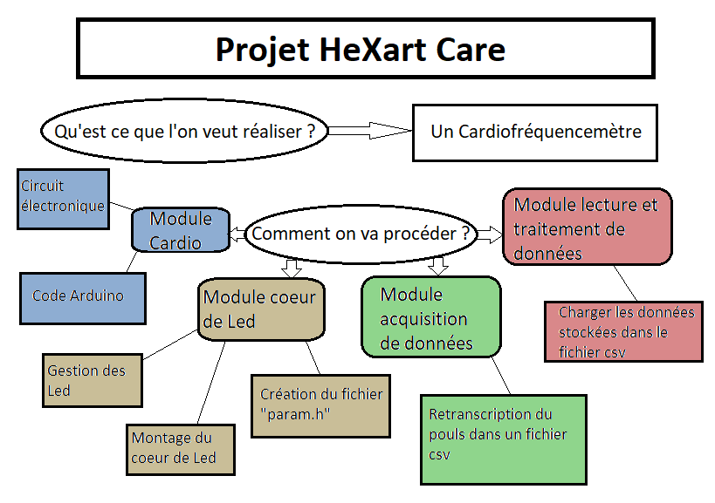

**Deuxième partie : ANALYSEZ LES STRUCTURES DE DONNEES DU PROJET**

***1. Représentation graphique de toutes les structures nécessaires, organisation des fichiers de code Arduino et du code C et dépendances entre les fichiers.***

Module 1 :

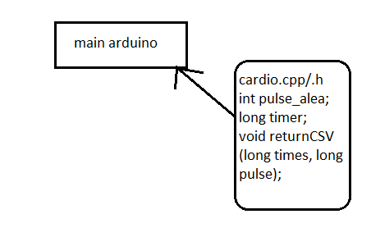

Module 2 :

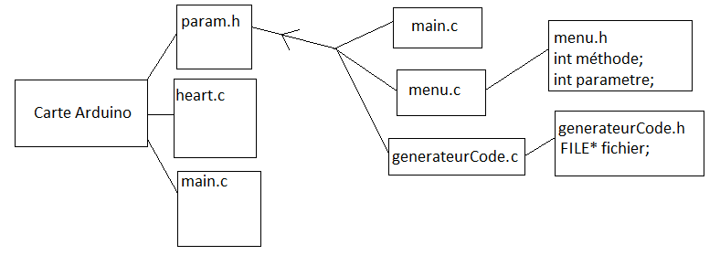

Module 4 :

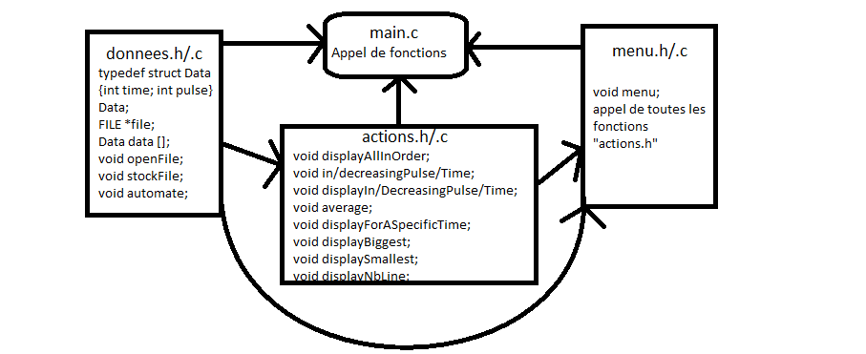

**Troisième partie : MODULARISATION & WORKFLOW DE FONCTIONS & SCHEMAS ELECTONIQUES**

1. ***Schéma électroniques avec les composants sur Fritzing (vue platine et vue schématique des module cardio et cœur de LEDs ). Comme cette partie comporte une évaluation séparée du projet, vous pouvez faire un document à part entière.***

Module 1 :

Vue platine :

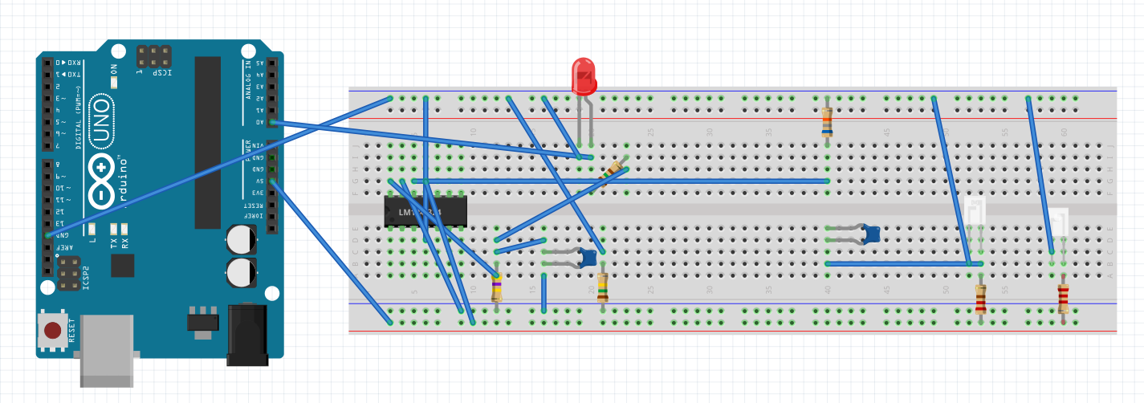

Vue schématique :

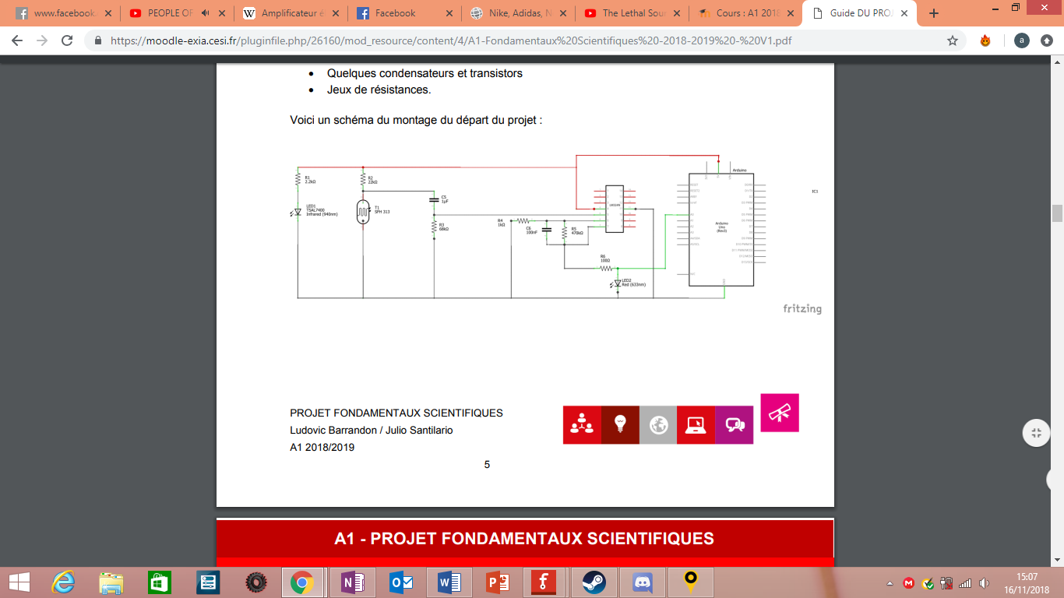

Module 2 :

Vue Platine :

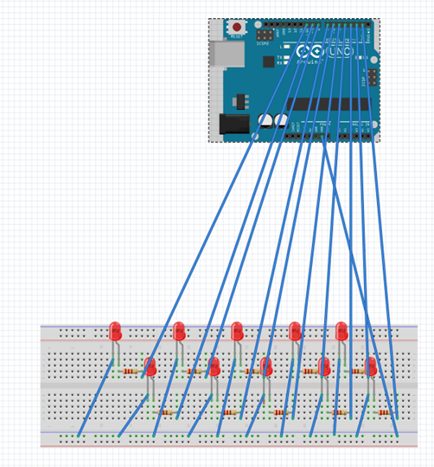

Vue schématique :

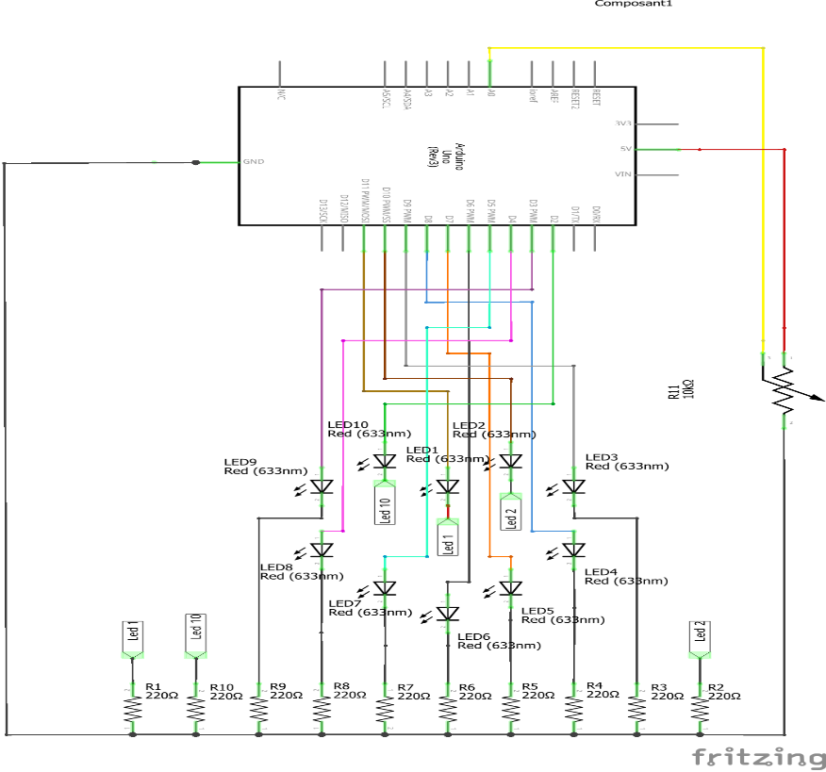

1. ***Description algorithmique chaque partie du projet (module cardio, module cœur de LEDs (inclus la génération automatique du paramétrage à partir d’un programme en C), module Preprocessing/acquisition des données, module lecture et traitement de données en C)***

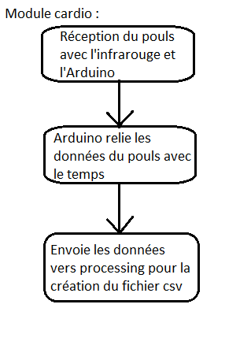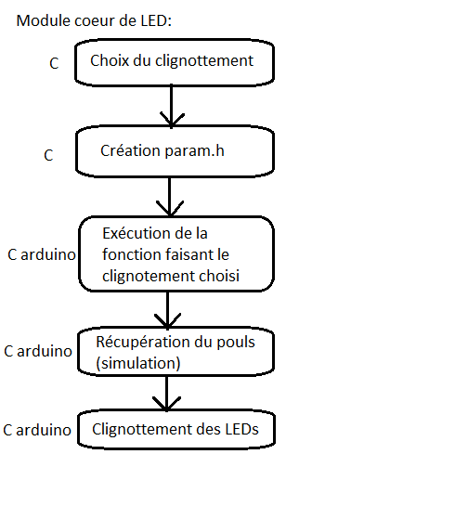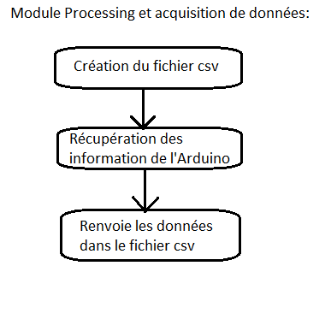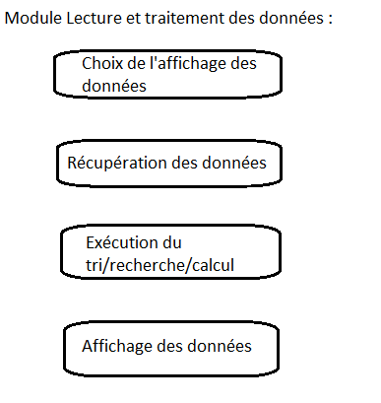

1. ***Prototypes de l'ensemble des fonctions du projet (faites-le le plus « graphiquement » possible)***

Cf DEUXIEME PARTIE

**Quatrième partie : REPARTISSEZ-VOUS LES TACHES**

|  |  |
| --- | --- |
| **Nom : LHOMME Albéric** | **Rôle principal : Montage Electronique/Code** |

|  |  |  |  |  |  |  |  |  |  |  |  |
| --- | --- | --- | --- | --- | --- | --- | --- | --- | --- | --- | --- |
| **Tâches** | **09/11** | **10/11** | **11/11** | **12/11** | **13/11** | **14/11** | **15/11** | **16/11** | **17/11** | **18/11** | **19/11** |
| Analyse du projet | x | x | X |  |  |  |  |  |  |  |  |
| Réalisation montage M1 |  |  |  | X |  |  |  |  |  |  |  |
| Réalisation du montage M2 |  |  |  | X |  | X |  |  |  |  |  |
| Réalisation du code M2 |  |  |  | x | X |  |  |  |  |  |  |
| M3 |  |  |  |  |  | X |  |  |  |  |  |
| Montage final + vérif du fonctionnement |  |  |  |  |  |  | x | X |  |  |  |
| Correction des modules (si nécessaire) |  |  |  |  | X | X |  | X |  |  |  |
| Préparation de la soutenance |  |  |  |  |  |  |  | x | x | x |  |

|  |  |
| --- | --- |
| **Nom : ROSPIDE Paul** | **Rôle principal : Code/Montage Electronique** |

|  |  |  |  |  |  |  |  |  |  |  |  |
| --- | --- | --- | --- | --- | --- | --- | --- | --- | --- | --- | --- |
| **Tâches** | **09/11** | **10/11** | **11/11** | **12/11** | **13/11** | **14/11** | **15/11** | **16/11** | **17/11** | **18/11** | **19/11** |
| Analyse du projet | x | x | X |  |  |  |  |  |  |  |  |
| Réalisation montage M1 |  |  |  | X | X |  |  |  |  |  |  |
| Réalisation code M1 |  |  |  | X |  | X |  |  |  |  |  |
| Réalisation du code M2 |  |  |  | X | x |  |  |  |  |  |  |
| M3 |  |  |  |  |  | X |  |  |  |  |  |
| Code M4 |  |  |  |  |  |  | X |  |  |  |  |
| Montage final + vérif du fonctionnement |  |  |  |  |  |  | X | X |  |  |  |
| Correction des modules (si nécessaire) |  |  |  |  | X | X |  | X |  |  |  |
| Préparation de la soutenance |  |  |  |  |  |  |  | x | x | x |  |

|  |  |
| --- | --- |
| **Nom : BEAUMATIN Elise** | **Rôle principal : Chef de projet /Code/Montage Electronique** |

|  |  |  |  |  |  |  |  |  |  |  |  |
| --- | --- | --- | --- | --- | --- | --- | --- | --- | --- | --- | --- |
| **Tâches** | **09/11** | **10/11** | **11/11** | **12/11** | **13/11** | **14/11** | **15/11** | **16/11** | **17/11** | **18/11** | **19/11** |
| Analyse du projet | x | x | x | X |  |  |  |  |  |  |  |
| Feuille d’avancement |  |  |  | X | X | X | X | X |  |  |  |
| Réalisation montage M1 |  |  |  | X |  |  |  |  |  |  |  |
| Réalisation code M1 |  |  |  | X |  |  |  |  |  |  |  |
| Réalisation du code M2 |  |  |  |  | X | X |  |  |  |  |  |
| Début M3 |  |  |  |  |  | X |  |  |  |  |  |
| Code M4 |  |  |  |  |  |  | X | X |  |  |  |
| Montage final + vérif du fonctionnement |  |  |  |  |  |  | X | X |  |  |  |
| Correction des modules (si nécessaire) |  |  |  |  | X |  |  | X |  |  |  |
| Préparation de la soutenance |  |  |  |  |  |  |  | x | x | x |  |